Республика Татарстан
Тукаевский муниципальный район
Муниципальное бюджетное образовательное учреждение
«Бурдинская средняя общеобразовательная школа»

Выполнили:
Бержебаев А.А.- ученик 6 класса
Иванова О.Н. – ученица 6 класса
Зарифуллина А.О.- ученица 6 класса
Васильев К. В. – ученик 6 класса
Мостов Р.Э.- ученик 6 класса
Чернов Д.А.- ученик 6 класса
Руководитель: учитель географии и биологии
Альмухаметова В.Р.

Бурды
2013
Введение

Объектом исследования стала школьная среда МБОУ «Бурдинская СОШ».
Предмет исследования: экологическое состояние школьных кабинетов и пришкольного участка.

Задачи:
1.дать экологическую характеристику пришкольного участка;
2.изучить санитарно-гигиенические требования и нормы, предъявляемые к школьной среде, как среде обитания учащихся;
3. изучить технические данные о здании школы (из документов БТИ);
4.оценить состояние среды школьных кабинетов и ее возможное влияние на здоровье учащихся.

Методики:
- Анализ школьной документации
- Анализ медицинской документации
- Анализ литературы и санитарно-гигиенической документации по проблеме
- Исследовательские методы (опрос, визуальное обследование, метод измерений, статистическая обработка данных)

- Местоположение школы и его краткая характеристика:

  - Адрес школы: Республика Татарстан, Тукаевский муниципальный район, село Бурды, улица Школьная дом 3

  - Историческая справка школы:
Муниципальное бюджетное образовательное учреждение «Бурдинская средняя общеобразовательная школа» учебное заведение, прошедший большой исторический путь. История школы насчитывает более 85 лет. Деятельность ее начинается с 1898 года, когда в селе была организована Министерская школа. В 1902 году создана двухступенчатая школа: 1-ступень – 4-х классная, 2-ступень -6-и классная.
В 1925 году школа переименовалась в ШКМ – Школа крестьянской молодежи. Здесь обучались дети из 27 деревень Заинского, Сармановского и Челнинского районов. Первые учителя Ш.К.М., директора до 1941г.:
1. Петров П.Г.--- директор.
2. Евстафьев В.Н.—агроном.
3. Шабаев В.Н.--- директор.
4. Красильников А.П.--- директор.
5. Хасанов Миргасим--- директор.
6. Сунгатуллин Яхья—директор.
7. Николаев П.---- директор.
8. Гайнуллин И.—директор.
В ШКМ принимали на основе конкурса. Кто окончил 1 ступень, принимали экзаменом в 5 класс. Первый выпуск ШКМ состоялся в 1928 году. Зимой 1930 года школу подожгли. Школу перевели в село Федотово. Новую школу построили почти за 2 года. Для того времени школа получилась отличной: 4 классных комнат, лаборатория, учительский, директорский кабинеты. А начальные классы с 1 по 4 классы учились в доме попа. Школа была расположена на территории церкви и усадьбы попа (ныне в этом месте расположена современная школа). Церковь разрушили в 1939 году. В подсобном хозяйстве школы было 3 лошади, большой фруктовый сад, 3-4 коровы, около 30 овечек, свиней и куриц.
С 1936- 1937 учебного года Ш.К.М. дали название НСШ.
В 1936-37 г. количество учащихся 22.
В 1937-38г количество учащихся 40.
В 1944-45г. семилетняя.
В 1954-55 г. девятилетняя.
В1961-66 гг. восьмилетняя.
В 1966-67г. десятилетняя.
До организации Ш.К.М. школа не отапливалась. Ученики сами отапливали школу. Каждый ученик приносил 1-2 полена дров. Учебников, пособий и других наглядных пособий в школе не было. Книги, учебники, карандаши выдавали по несколько штук на весь класс. Например: один карандаш делили на 3-4 ученика, а учебники на класс 4-5. Из-за отсутствия бумаги писали на грифельной доске, на обложках старых книг. Одевались очень плохо. Брюки, рубашки, пальто «чикмән» были самотканые. Домашние задания выполняли только днем т.к. не было керосина и спичек.
До 1974 года учились в трех зданиях, отдельно был построен интернат, 5-ое здание- столовая. Зимой, весной учителя ходили учить детей из здания в здание.
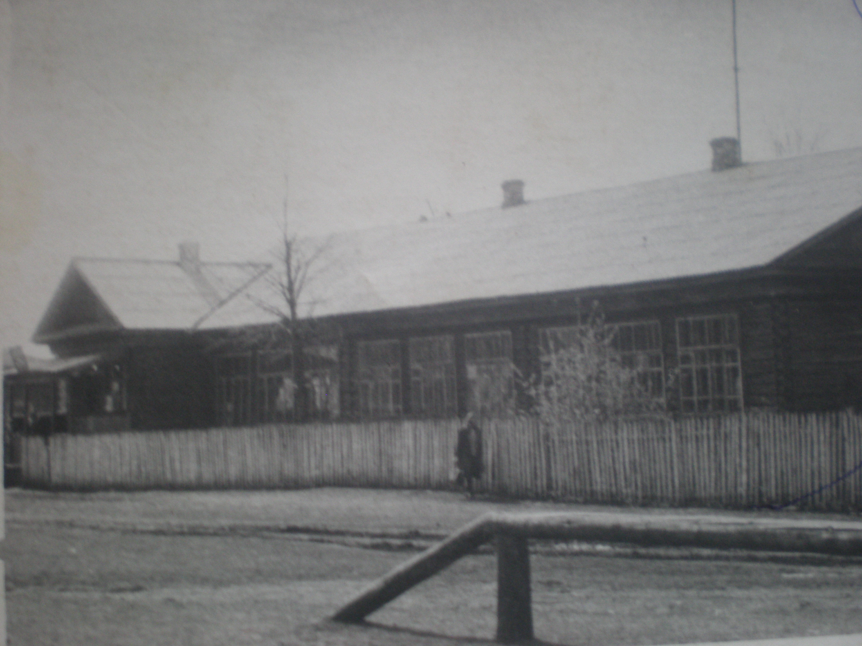
В 1974-75 году начали учиться в новой одноэтажной школе. А с 1983 года в новой трехэтажной, на 464 учащихся. Обучаются кабинетной системой. Кроме предметных кабинетов имеется спортивный зал, столовая, актовый зал, военный кабинет, компьютерный класс. Музей по изучению нашего края, является победителем среди школьных музеев и имеет звание «Школьный музей». В школе газовое отопление. Всего 17 учителей и 69 учащихся.
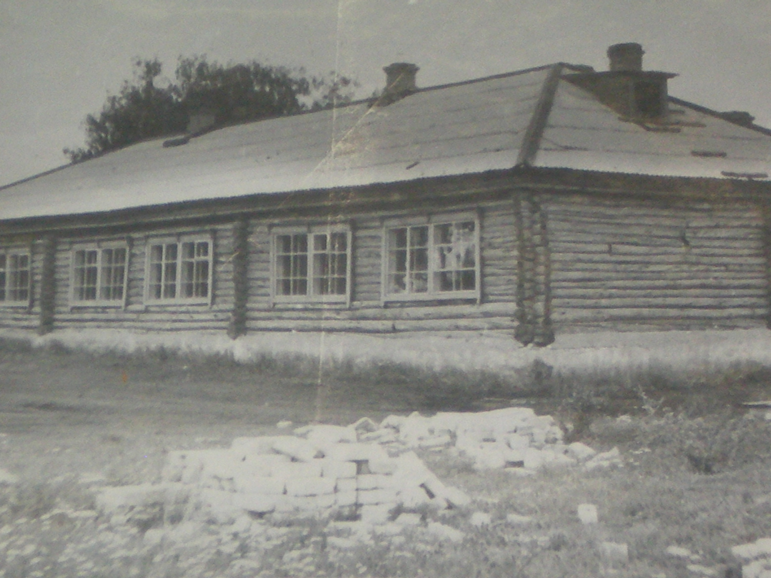
Здания старой школы

  - Современная характеристика населенного пункта с учетом расположения школы (тип застройки, удаление от дорог, предприятий, жилых домов, транспорт, наличие лесопарковых зон):
Год постройки: 1983
Тип застройки: трехэтажное кирпичное здание с кирпичным подвалом, двухэтажным кирпичным пристроем, одноэтажным кирпичным пристроем.
Проектная мощность: 400 учебных мест
Фактическая наполняемость - 69
Количество и общая площадь учебных кабинетов: 23/837кв. м
Наличие спортивного зала, его площадь:161,9 кв. м
Кроме того, школа имеет:
- Столовую на 100 посадочных мест
- Актовый зал – 125,8 кв.м
- Библиотеку – 76,6 кв.м
- Учебно-опытный участок – 1600 кв.м
- Школьный краеведческий музей – 91,6 кв.м

Муниципальное бюджетное образовательное учреждение «Бурдинская средняя общеобразовательная школа» располагается в селе Бурды. Село Бурды находится на юго-востоке Республики Татарстан, в Тукаевском муниципальном районе. Оно находится к югу от г. Набережные Челны на расстоянии 17 км. Координаты села – 55 31'с.ш. и 52 16' в.д. Школа расположена на улице Школьная в 165 м от улицы Центральная и центра села. Местность, где расположена школа, не представляет собой экологической опасности, нет промышленных объектов, жилых домов и автотрасс. Автомобильная магистраль Набережные Челны – Мусабай Завод находится от школы в 1км.
Вокруг школы высажены деревья и кустарники, они образуют своеобразную парковую зону, которая удачно изолирует школу, спортивную площадку от шума и ветра.
В 2,4 км к югу от школы произрастает смешанный лес. А к северо-западу в 1,5 км располагается сосновый бор, посаженный учениками нашей школы.

  - Природно-климатическая характеристика месторасположения школы (рельеф, освещенность участка, почва, преобладающие ветра, шумовая нагрузка, растительность, ориентация по сторонам горизонта)
Школа расположена на равнинной территории (120-130м). В северном направлении в 532 метрах от школы протекает река Бурдинка. Она берет начало у деревни Бурдыбаш и впадает в реку Зыча. Правый склон более крутой и высокий. Левый (где располагается село Бурды) более пологий и низкий.
Территория школы хорошо освещена. Из почв на территории школы преобладают выщелоченные черноземы. Преобладающие ветра западный и северо-западный. Климат умеренно-континентальный, характеризующийся холодной зимой и умеренно-жарким летом. Средняя температура января – 13,8 С, июля +19,3С.
Шумовая нагрузка отсутствует, так как шум автомобильного транспорта по улицам Центральная и Трактовая защищается деревьями. Немаловажную роль играет достаточная отдаленность здания школы от центра села и улиц. Вдоль забора вокруг школы растут березы, тополя, яблони, акации, что способствует уменьшению запыленности.
Вокруг школы расположен пришкольный участок. Ассортимент зеленых насаждений таков: 1)плоскостные элементы насаждений: цветники, участки, занимаемые газоном; 2) объемные элементы: деревья и кустарники. При озеленении территории были применены следующие породы деревьев: береза, липа, осина, рябина, черемуха, яблоня, тополь и т.д.
Школа ориентирована на юг.

- Характеристика пришкольного участка:

  - Площадь пришкольного участка: 37920кв.м
  - Планировка школьного участка (с указание соотношения площадей, занимаемых школьными зданиями, зелеными насаждениями, хозяйственными постройками и спортивным комплексом, площадь асфальтированных дорог открытых зеленых участков):
Пришкольный участок располагается на территории земельного участка отведенного в бессрочное пользование Муниципальной бюджетной общеобразовательной учреждении «Бурдинская СОШ». Он хорошо освещен солнцем, имеет водопровод, и дополнительно емкость для воды. Примыкает непосредственно к зданию школы с восточной стороны, северной и небольшая часть – южной стороны. Оставшаяся часть южной стороны – к учебно-опытному участку, западная – к спортивной площадке.
Площадь асфальтированных дорог значительно меньше площади занимаемые зелеными насаждениями.
На участке выделяют следующие зоны: учебно-опытную, физкультурно-спортивную, отдыха, хозяйственную.
Учебно-опытная зона – составляет 1600 кв.м. Это участок овощных культур, участок плодово-ягодных культур, цветочно-декоративных растений и т.д. Он хорошо освещен солнцем и имеет источник водоснабжения – водопровод. Участок с южной стороны огорожен забором, а с остальных сторон участка живая изгородь из плодово- ягодных культур. На участке преобладают суглинистый механический состав почвы. Большое значение в изучении многообразия растений, их видов, сортов имеет отдел овощных культур. В этом отделе выращивают следующие культуры: томат, капуста, свекла, лук, морковь, укроп, картофель.
Цветники – это искусственно создаваемая часть школьного участка, засаженная цветами. В нашей школе имеются цветники разной формы. Перед школой цветники в форме звездочки и треугольника (3 шт.), с северной и западной стороны школы расположены прямоугольные.
Физкультурно-спортивная зона располагается в западной части пришкольного участка, на расстоянии не менее 25,0 м от здания школы за полосой зеленых насаждений. Оборудование физкультурно-спортивной зоны обеспечивают выполнение образовательных программ по физическому воспитанию, а также проведение спортивных занятий и оздоровительных мероприятий. Состав физкультурно-спортивной зоны включает в себя: футбольное поле; волейбольную площадку; хоккейную коробку, турники, беговую дорожку и яму для прыжков. Футбольное поле и площадки для подвижных игр имеют травяной покров.
Зона отдыха размещается вблизи зеленых насаждений, в отдалении от школы.
Хозяйственная зона располагается со стороны входа (котельная, гараж) и со стороны столовой.
Площадь озеленения участка составлять не менее 50% территории. В нее входят зеленые насаждения учебно-опытной зоны и зоны отдыха, защитная зеленая полоса по периметру участка в виде живой изгороди, разделяющей отдельные зоны, а также газоны и декоративные зеленые насаждения.
В центре пришкольного участка находится школа – 5574,5 кв.м.

  - Озелененность пришкольной территории:
- разнообразие видов растений
На территории школы растут лиственные деревья, кустарники, цветочно-декоративные растения, декоративно-лекарственные растения, сорные, растения газонов. В озеленении пришкольной территории преобладает береза.
Древесные растения:
- Береза бородавчатая
- Клен остролистый
- Тополь черный
- Вяз
- Черемуха
- Рябина обыкновенная
- Осина обыкновенная
- Яблоня
Травянистые растения:
- Вьюнок полевой
- Лютик едкий
- Герань луговая
- Лапчатка гусиная
- Горошек заборный
- Цикорий обыкновенный
- Нивяник обыкновенный
- Кульбаба осенняя
- Ромашка пахучая
- Ромашка обыкновенная
- Пижма обыкновенная
- Подорожник большой
- подорожник средний
- Клевер луговой
- Клевер гибридный
- Лядвенец рогатый
- Пастушья сумка обыкновенная
- Чина луговая
- Мать-и-мачеха обыкновенная
- мятлик однолетник
- костер безостый
- тимофеевка луговая
- мятлик луговой
- пырей ползучий
- полынь обыкновенный
- одуванчик лекарственный
- лопух большой
- ярутка полевая
- крапива двудомная
- крапива жгучая
- щавель конский
- икотник серо-зеленый
- тысячелистник

Цветочно-декоративные растения:

Многолетники
Гладиолусы
Георгины
Лилии
Ландыши
Люпин
Нарцисс
Нивяник
Пионы
Примулы
Шпорник
Тюльпаны
Флоксы
Ирисы

Однолетники
Астра
Бархатцы
Родезия
Петуния
Сальвия
Космея
Цинния
Львиный зев
Ноготки лекарственные
Настурция большая

- количественный учет зеленых насаждений
Здание новой школы начала функционировать с 1983 года. И с этого же года школа начала благоустраивать свою территорию. Были посажены первые саженцы берез. Березы – ровесницы школы. Силами учащихся были подсчитаны зеленые насаждения (см. 3 исследование).

- план зеленых насаждений

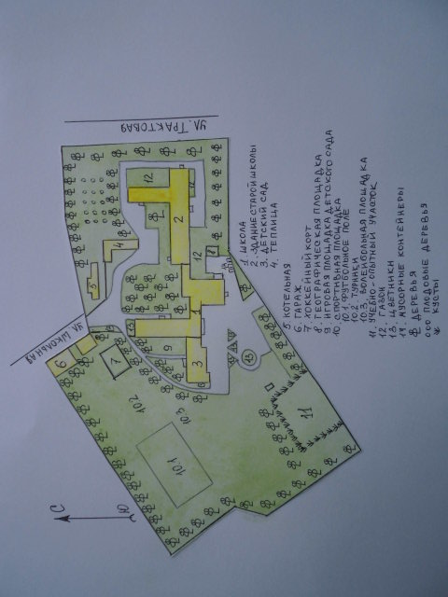
План – схема пришкольного участка

-оценка состояния растительности
Пронаблюдав за внешним видом и за растениями в конце лета и в начале весны можно сделать вывод, что деревья и кустарники в удовлетворительном состоянии. Но нужно еще раз проверить березы на грибы – трутовики.

- эстетическая оценка пришкольного участка
Пришкольный участок стал территорией благоустройства и озеленения , имеет и большое практическое оздоровительное значение. Территория школы находится в удовлетворительном состоянии.

- запыленность и шумовая нагрузка на различные зоны пришкольного участка
Запыленность и шумовая нагрузка на различные зоны пришкольного участка незначительная и почти одинаковая.

  - План благоустройства пришкольного участка
Наша школа красивая и светлая, в ней нам уютно и хорошо. Но хотим, чтобы было еще благоприятнее и комфортнее. Большая работа была проведена учащимися нашей школы по благоустройству территории:
1.Перекапали вытоптанные тропинки;
2.Была проведена санитарная вырубка кустов и деревьев;
3.Побелка фруктовых деревьев.
По озеленению пришкольного участка мы планируем провести следующие мероприятия:
- Подсаживать каждый год кустарники и деревья, следить за их состоянием.
- Подрезать каждый год кусты и белить стволы деревьев.
- Разнообразить видовой состав цветочно-декоративных растений на клумбах и цветниках

- Характеристика школьного здания и внутришкольного помещения

  - Технические данные о здании ( из документов БТИ):
- количество классных комнат,
- наличие спортзала, актового зала, столовой, мастерских, раздевалки, учительской, медицинского кабинета и др.
- основной строительный материал (кирпич, бетон, дерево),
- школьные коммуникации, их протяженность и состояние (водопровод, отопление, вентиляция и канализация)

Всего классных комнат в школе – 23.
Имеется спортивный зал, актовый зал, столовая, мастерская, раздевалка, учительская, библиотека, школьный музей.
Основной строительный материал кирпич и железобетонные плиты. Фундамент бетонный. Встречаются также деревянные конструкции: полы, перекрытия.
Крыша рулонная, полы бетонные, линолеум.
Подвод воды и канализация произведены от поселковой сети, канализация в выгреб (договор на откачку заключен с ОАО «Тукаевские коммунальные сети») Их протяженность – 3490,5 м. Отопление газовое, имеется своя котельная. Коммуникация находятся в удовлетворительном состоянии. В каждом классе есть открывающиеся форточки, через которые происходят проветривание классных помещений и вертикальные приставные вентиляционные каналы.

  - Санитарно-гигиеническая оценка школьного помещения:
- соответствие площади школьного помещения и кубатуры санитарно- гигиеническим нормам
Площадь школьного помещения соответствует кубатуре санитарно-гигиеническим нормам.
- проектная и физическая наполняемость классов
По проекту строительства 1983 года школа рассчитана на 400 мест, но в настоящее время количество учащихся составляет 69 учащихся. Средняя наполняемость классов 6 человек. Школа работает в одну смену. Площадь и объем учебных помещений соответствует санитарно-гигиеническим нормам.
- температура
Температурный режим в течении года соответствует санитарным нормам.

 | Оптимальная температура | Допустимая температура
осень | 16-22 ⁰С | 15-22 ⁰С
весна | 18-22 ⁰С | 17-23 ⁰С
зима | 18-20 ⁰С | 17-22 ⁰С

-влажность
В классных кабинетах и рекреациях показатели соответствуют санитарной норме. В осеннее - зимний сезон во всех кабинетах школы ведётся ежегодное утепление окон с целью сохранения тепла.
- вентиляционный режим
Вытяжки и форточки функционируют в любое время года в каждом кабинете.
- содержание углекислого газа, режим проветривания
Классные кабинеты проветриваются регулярно по необходимости. Оптимальный вариант проветривания через каждые 30-50 минут.
-покрытие (коридор, классы)
1 этаж – пол на первом этаже имеет мраморное покрытие, второй и третий этажи – линолеум. В классах – линолеум.
- запыленность (частота и качество уборки влажная, ежедневная или с иной частотой)
Во всех классных кабинетах ежедневно выполняется влажная уборка один раз в день. В конце каждой четверти каждый класс делает генеральную уборку своего кабинета.
Учебные помещения должны тщательно проветриваться во время перемен.

Наружная температура воздуха | Длительность проветривания помещений  (в мин)
Наружная температура воздуха | В малые перемены | В большие перемены
от +10 до + 6 С | 4-10 | 25-35
от + 5 до 0 С | 3-7 | 20-30
от 0 до – 5 С | 2-5 | 15-25
от – 5 до – 10 С | 1-3 | 10-15
ниже – 10 С | 1-1,5 | 5-10
Показатели запыленности соответствуют нормам.
- естественная освещенность школьных помещений
В начальных классах вместо занавеси используют жалюзи. В остальных классах не имеются плотные занавеси. Естественный свет падает с левой стороны.
-искусственное освещенность школьных помещений (тип электрических ламп, их расположение в аудитории)
В школьных помещениях используются люминесцентные лампы. Искусственный свет не ослепляет глаза учащихся. Перед доской в некоторых классах есть дополнительное освещение. Естественная и искусственная освещенность достаточная и соответствует требованиям СанПиН.
- шумовое загрязнение (на переменах, при наличии прибора)
Прибор для определения шумового загрязнения отсутствует.
- радиационный фон в помещении школы (на разных этажах, в разных частях здания, в компьютерном центре)
В школе имеется компьютерный класс. Он находится на третьем этаже. Радиационный фон, по итогам замеров работников санэпидемиологической службы на разных частях здания, в компьютерном классе соответствует норме.
- уровень электромагнитных полей, накопление твердых бытовых отходов
Уровень электромагнитных полей соответствует норме. Накопление и вывоз твердых бытовых отходов осуществляется через контейнеры. Бытовой мусор вывозится по необходимости по договору с ЖКХ.
- качество питьевой воды
В школе для питья используют артезианскую воду, которая поступает из башни рядом со школой. Качество воды постоянно проверяется работниками санэпидстанции.
- общее озеленение, наличие аквариумов, других объектов живой природы и их состояния ( степень угнетения или благополучия)
Почти в каждом классном помещении имеется комнатные цветы. Видовой состав разный. Аквариумов в кабинетах нет.

3.4 Эстетическая оценка школьных помещений

- характеристика визуальной среды (агрессивная среда или нет)
Визуальная среда школьных помещений благоприятная. В кабинетах и коридорах, где дети ежедневно проходят целый день, обязательно должны быть комнатные растения. Именно цветы помогают создать комфортную визуальную среду и дают отдых детским глазам. Они позволяют улучшить интерьер школы. Наша школа отличается уютом коридоров и учебных помещений, где царит чистота. Кабинеты большие светлые. Большинство окон школы направлены на восток и юг.
- колористика ( цветовая гамма, совместимость окрасок стен, мебели, классной доски)
Помещения нашей школы оформлены с учетом влияния цветов интерьера на здоровья. По характеру воздействия на нервную систему человека о цветах можно сказать: красный возбуждает, зеленый и голубой успокаивает, черный угнетает, желтый веселит. Поэтому стены в коридоре, на первом этаже окрашены в голубой цвет, на втором этаже розовый цвет, на третьем этаже – голубой цвет. Потолок белый.
Все классные кабинеты обеспечены столами и стульями. Ученические столы стоят в три ряда. Столы двухместные ученические. Каждый учащийся обеспечен удобным рабочим местом за партой в соответствии с его ростом и состоянием зрения и слуха. Вся мебель имеет цветовую маркировку соответственно росту учащихся.
- озеленненость школьных помещений
Растения в жизни человека играют огромную роль. Они являются источником кислорода, вносят разнообразие в эстетику интерьера.
Количество и видовое разнообразие растений в кабинетах небольшое. Общее число комнатных растений в кабинетах всего – 157. Растения установлены на полу или на шкафах, при этом, не затеняя естественного освещения. Короткие растения на подоконниках. Соблюдена техника безопасности: ядовитых и колючих растений нет. Растения неприхотливые в уходе, здоровые и ухоженные, придают помещению более эстетичный вид, являются очистителями воздуха.

4.Динамика состояния здоровья учащихся за последние 3 года (численность учащихся, наиболее распространенные нарушения здоровья, изменения в показателях оценки здоровья)
Состояние учащихся и учителей в целом удовлетворительное. Для осеннего и весеннего периода характерно увеличение заболеваемости ОРЗ и ОРВИ. Наблюдается общая тенденция ухудшения зрения, нарушения осанки.

 | 2010-2011 | 2011-2012 | 2012-2013
Общее количество детей | 69 | 71 | 68
Заболевания опорно-двигательного аппарата | 9/13% | 10/14% | 12/17,6%
Фиксация остроты зрения | 13/18,8% | 13/18,3% | 15/22%
Заболевания желудочно-кишечного тракта | 7/10,1% | 8/11,3% | 10/14,7%

В целях предупреждения заболеваемости учащихся и развития отрицательной динамики состояния здоровья обучающихся ежегодно проводятся:
- медицинский осмотр школьников с привлечением специалистов районной больницы;
- выступление врачей районной больницы с лекциями и беседами о болезнях, их предупреждениях;
- организация профилактических прививок в целях профилактики заболевания детей;
- организация и проведение спортивных мероприятий.
Наши учащиеся участвуют на многих республиканских и районных спортивных соревнованиях и занимают призовые места.
В зависимости от состояния здоровья учащихся распределяют на 3 медицинские группы - основную, подготовительную, специальную.
К основной медицинской группе относятся учащиеся без отклонений или с незначительными отклонениями в состоянии здоровья, функциональном состоянии организма и физическом развитии при достаточной физической подготовленности.
К подготовительной медицинской группе относятся школьники с незначительными изменениями в состоянии здоровья, функциональном состоянии организма, физическом развитии и не имеющих достаточного уровня физической подготовленности. Учащиеся этой группы занимаются по учебным программам физического воспитания при условии более постепенного ее усвоения. Им рекомендуется заниматься в секции общей физической подготовки, выполнять индивидуальные задания по физическому воспитанию в домашних условиях, чаще использовать прогулки, другие формы физкультурно-оздоровительной работы. Учащиеся подготовительной группы допускаются к участию в спортивных соревнованиях и сдаче спортивных нормативов при наличии заключения врача.
К специальной медицинской группе относятся учащиеся со значительными отклонениями в состоянии здоровья постоянного или временного характера, в том числе реконвалесценты после перенесенных травм и заболеваний.

Группы здоровья учащихся за три года

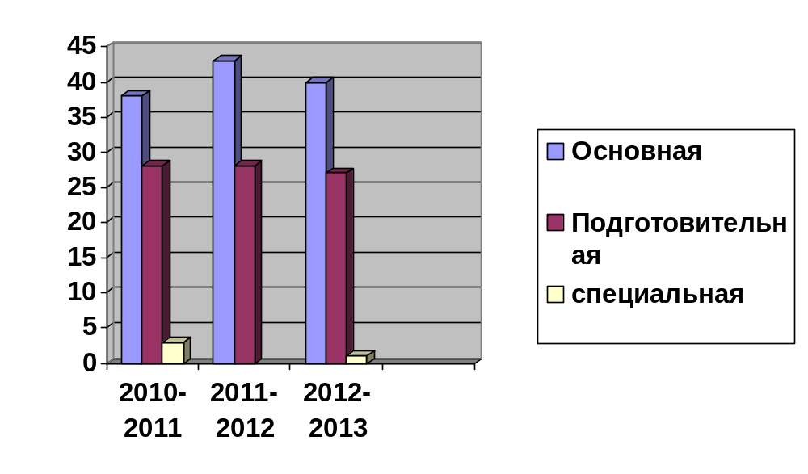

5.Оценка экологической комфортности условий обучения (используемые в школе методы оценки, частота или периодичность оценки, полученные данные)
Современная школа призвана не только вооружить своих учащихся необходимыми знаниями и умениями, но и оказывает комплексное воздействие на здоровье учащегося. Учебно-воспитательный процесс должен организоваться таким образом, чтобы ученики с желанием шли в школу, им было уютно в школе. Для создания комфортных условий обучения нужно придерживаться санитарных норм.
Солнечный свет обладает выраженным биологическим действием на организм, особенно детский, способствует росту и развитию, оказывает положительное психологическое влияние, укрепляет иммунитет. В то же время резкий солнечный свет неблагоприятно сказывается на функциональном состоянии учащихся, снижает эффективность уроков. Окна кабинетов ориентированы на восток. Система искусственного освещения обеспечивает достаточное и равномерное освещение помещений кабинетов в соответствии с требованиями.
Цветовая гамма стен в кабинетах и коридорах соответствует нормам. Потолки белые, покрашены водно-дисперсионной краской. В этом году покрашены стены и потолок в трех кабинетах. Оконные рамы деревянные. Каждый год оконные рамы в кабинетах красятся. Полы покрыты линолеумом светло-коричневого цвета. В каждом кабинете и коридорах есть цветы. Растения играют огромную эстетическую и гигиеническую роль.
В кабинетах круглый год сохраняется благоприятный температурный режим.
Качество предметов оборудования школы в значительной степени влияет не только на работоспособность и поведение детей на уроках, но и на состояние их здоровья. Школьная мебель соответствует анатомо-физиологическим возможностям организма учащихся с учетом их роста и возраста. Школьная мебель обновлена в начальных классах, а в остальных классах отремонтирована и покрашена.
На первом и третьем этажах имеется туалет.

6.Исследовательские работы школьников, давшие сведения для экологического паспорта школы

1 исследование «Оценка размещения школы в микрорайоне»
Выполнили: Иванова О., Зарифуллина А. – учащиеся 6 класса.
Была проведена оценка размещения школы в микрорайоне. Методика исследования следующая:
1.Производился визуальный осмотр территории.
2. Измерены расстояния от здания школы до:
- жилых домов;
- автострады;
- деревьев и кустарников.
3.Данные заносились в таблицу и сопоставлялись с санитарными нормами и правилами безопасности.

Наименование параметра | Санитарные нормы | Результат исследования
Расстояние от школы до автотранспортной магистрали | 100-170 м | 165 м до автомагистрали на ул.Центральная, 1 км до автомобильной магистрали Набережные Челны – Мусабай Завод
Расстояние до промышленных предприятий | 50 м | Промышленных предприятий рядом нет
Расстояние от школы до жилых домов | 10м | До магазина – 200 м , до жилых домов – 20 - 40 м.
Расстояние от учебного здания до деревьев и кустарников | Деревья не ближе 15 м, кустарники не ближе 5 м | Расстояние до деревьев -5 м, кустарники- 40-50 м.
Ограждение участка | Забор высотой 1,5м | Металлический забор высотой 1,5 м

Крупных промышленных предприятий в непосредственной близости нет. Автотранспортная магистраль с регулярным движением на расстоянии соответствующей норме. Однако деревья посажены близко к зданию школы, что не соответствует нормам. Таким образом, выяснилась проблема благоустройства территории, требующая обязательного решения.

2 исследование «Оценка внутренней отделки помещения классных кабинетов»
Выполнили: Мостов Р., Чернов Д.- учащиеся 6 класса.
Оценка внутренней отделки помещения классных кабинетов, где проходят уроки, проводились по следующим параметрам:
1.цвет стен;
2. цвет потолков;
3.цвет столов и стульев;
4. цвет полового покрытия;
5. цвет дополнительных аксессуаров интерьера кабинета;
6. количество ламп и количество работающих.

Данные исследования школьных кабинетов

Кабинет | Цвет стен | Цвет потолка | Цвет столов | Аксессуаров, шторы | Цвет пола | Лампы всего | горит
Биологии | Светло-голубой | Белый | Зеленый | Стенды  Белые | Светло-коричневый | 22 | 14
Русского языка и лит-ры (3 этаж) | Светло-голубой | Белый | Голубой | Стенды  Белые | Светло-коричневый | 16 | 13
Математики | Светло-зеленый | Белый | Светло-зеленый | Стенды  Белые | Светло-коричневый | 16 | 11
Английского языка | Светло-зеленый | Белый | Светло-зеленый | Белые | Светло-коричневый | 16 | 9
Истории | Голубой | Белый | Голубой | Стенды  Белые | Светло-коричневый | 17 | 11
Русского языка и лит-ры (2 этаж) | Голубой | Белый | Голубой | Стенды  Белые | Светло-коричневый | 24 | 8
Физики | Голубой | Белый | Голубой | Белые | Светло-коричневый | 30 | 12
Татарского языка и лит-ры | Светло-зеленый | Белый | Светло-зеленый | Стенды  Белые | Светло-коричневый | 13 | 6
Начальных классов  (2 этаж) | Желтый | Белый | Под дерево | Стенды  Белые  жалюзи | Светло-коричневый | 18 | 9
ОБЖ | Голубой | Белый | Голубой | Стенды  Белые | Светло-коричневый | 16 | 13
Начальных классов  (1 этаж) | розовый | Белый | Под дерево | Стенды  Белые  жалюзи | Светло-коричневый | 12 | 7

На основании составленной таблицы по результатам обследования кабинетов можно сделать вывод, что кабинеты практически все окрашены в холодные цветы (голубой, светло-зеленый),что соответствует рекомендациям. Композиции стендов в основном из сближенных цветов.
Белая окраска потолков делает помещение более высоким и отражает 8 % света, что очень важно. Что касается кабинетов начальных классов, то там преобладают теплые цвета, дети младшего школьного возраста комфортнее себя чувствуют в окружении теплых цветов.
Таким образом, в общем, классные кабинеты в нашей школе окрашены в оптимальные цвета (голубой и зеленый).

3 исследования «Изучение освещенности кабинетов»
Выполнили: Бержебаев А., Васильев К. – учащиеся 6 класса.
Освещение кабинета является одним из ключевых факторов, влияющих на уровень здоровья учащихся. Для изучения освещенности кабинетов проводились следующие работы:
- замеры площади окон и площади пола
- определялся световой коэффициент
- определялся отражающая способность стен по таблице
- определялась ориентация окон по сторонам горизонта
- определялась чистота стекол окон

Отражающая способность окрашенных стен
Цвет поверхности | Отражающая способность, %
Белый | 80%
Светло-желтый | 60%
Светло-зеленый | 40%
Светло-голубой | 30%
Темно-голубой | 6%

Правильная организация освещения позволяет сохранить нормальную работоспособность учащимся и служит профилактикой утомления органов зрения, через которые ученик воспринимает около 80 % информации.

Кабинет | СК | Чистота стекол | Размещение цветов по норме | Количество искусственного освещения | Отражающая способность стен в %
Биологии | 0,16  1:5 | чисто |  | Голубоватый дневного света | 30%
Русского языка и лит-ры (3 этаж) | 0,17  1:5 | Чисто | Выше нормы | Голубоватый дневного света | 30%
Математики | 0,16  1:5 | чисто |  | Голубоватый дневного света | 50%
Английского языка | 0,18  1:5 | чисто |  | Голубоватый дневного света | 50%
Истории | 0,3  1:4 | чисто |  | Голубоватый дневного света | 30%
Русского языка и лит-ры (2 этаж) | 0,17  1:5 | чисто | Выше нормы | Голубоватый дневного света | 30%
Физики | 0,16  1:5 | чисто |  | Голубоватый дневного света | 30%
Татарского языка и лит-ры | 0,17  1:5 | чисто |  | Голубоватый дневного света | 50%
Начальных классов  (2 этаж) | 0,15  1:5 | чисто |  | Голубоватый дневного света | 70%
ОБЖ | 0,17  1:5 | чисто |  | Голубоватый дневного света | 30%
Начальных классов  (1 этаж) | 0,17  1:5 | чисто |  | Голубоватый дневного света | 50%
Отношение площади застекленной части окон к площади помещения (световой коэффициент – СК) составляет в кабинетах 1:4 – 1:5. Окна кабинетов чистые. В кабинетах цветы расставлены на подоконниках, однако высота некоторых цветов в кабинетах значительно превышает нормы 30 см. цветы также размещаются на шкафах, крупные экземпляры на полу.
Но зеленые насаждения вокруг школы с восточной стороны посажены на расстоянии ближе 15 м. Это препятствует хорошему естественному освещению. Для искусственного освещения используются люминесцентные энергосберегательные лампы, свет которых по своему спектральному составу близок к естественному. Стены имеют хорошую отражающую способность в пределах нормы. В целом состояние освещенности удовлетворительное.

- исследование «Мониторинг зеленых насаждений»
Выполнили: Иванова О., Зарифуллина А., Мостов Р., Чернов Д., Бержебаев А., Васильев К.
Изучен видовой состав деревьев пришкольного участка. Методика исследования следующая:
- составили план пришкольного участка, поделили его на участки;
- проводился подсчет отдельно каждого вида растения;
- проводилась измерение расстояний между деревьями, замерялось окружность деревьев.

Вид насаждений | Порода | Окружность стволов (см) | Количество | Расстояние между деревьями
Рядовые | Листовые | Береза 80-120 см  Липа 54 см  Вяз 76 см  Клен 77 см  Осина 123 см | 646  21  56  12  22 | 1,8 м  1,5 м  1,7 м  1 м  1,6 м
Групповые | Фруктовые деревья | Яблоня 53 см | 24 | 2,6 м

- исследование «Изучение вентиляционного режима школьных помещений»
Выполнили: Иванова О., Зарифуллина А. – учащиеся 6 класса.
Для этого осмотрели все вентиляционные отверстия (фрамуги, форточки), проверили с помощью тонкой бумаги, действуют ли они. Определили общую площадь вентиляционных отверстий. Рассчитали коэффициент аэрации по формуле:
КА= S1: S
где КА – коэффициент аэрации,
S1- площадь всех вентиляционных отверстий,
S- площадь пола.
Коэффициент аэрации должен быть не менее 1:50 площади пола, при условии, что учитываемые вентиляционные отверстия открываются не реже чем один раз в час на 10-15 мин.

Кабинет | Площадь пола кв.м | Площадь всех вентиляционных отверстий, кв.м | КА
Биологии | 69,2 | 3,15 | 0,05
Русского языка и лит-ры (3 этаж) | 54,3 | 1,21 | 0,02
Математики | 51,7 | 2,53 | 0,05
Английского языка | 50,7 | 1,17 | 0,02
Истории | 40 | 1,64 | 0,04
Русского языка и лит-ры (2 этаж) | 52,4 | 1,21 | 0,02
Физики | 69,2 | 3,15 | 0,05
Татарского языка и лит-ры | 55,2 | 1,2 | 0,02
Начальных классов (2 этаж) | 40 | 0,82 | 0,02
ОБЖ | 35,9 | 0,78 | 0,02
Начальных классов (1 этаж) | 52,9 | 1,17 | 0,02

Вентиляционный режим в кабинетах в норме.

